Завдання міжшкільного турніру юних математиків

4 клас

2015-2016 н.р.

1. Як записати число 100 шістьма цифрами 4?

4 4 4 4 4 4 = 100

Поясніть свої міркування.

Завдання міжшкільного турніру юних математиків

4 клас

2015-2016 н.р.

4. У під'їзд з двома ліфтами одночасно зайшли 2 людини. У одного квартира на 3-му поверсі, у іншого - на 9-му. У скільки разів перший чоловік доїде швидше від другого?

Поясніть свої міркування.

Завдання міжшкільного турніру юних математиків

4 клас

2015-2016 н.р.

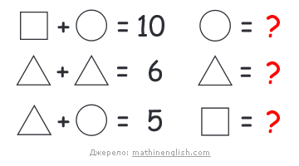

3. Відновіть приклади.

Поясніть свої міркування.

Завдання міжшкільного турніру юних математиків

4 клас

2015-2016 н.р.

5. Три подруги - Марійка, Ганнуся та Софійка – розфарбували малюнки олівцями трьох кольорів: червоним, синім, зеленим. Марійка розфарбувала не червоним і не синім олівцем, Софійка – не синім. Яким олівцем розфарбувала свій малюнок кожна з дівчаток?

Поясніть свої міркування.

Завдання міжшкільного турніру юних математиків

4 клас

2015-2016 н.р.

2. Щохвилини від колоди відпилюють частину завдовжки 1 м. За скільки хвилин розпиляють на такі частини колоду, довжина якої дорівнює 6 м?

Поясніть свої міркування.